拓展任务

将马匹或汽车停放在这棵斯坦利公园地标之一的著名的空心红杉树内，是20世纪早期温哥华最酷的事情之一。一个多世纪以来，这棵空心树一直被无数的观光客青睐，成为他们的照相景点。

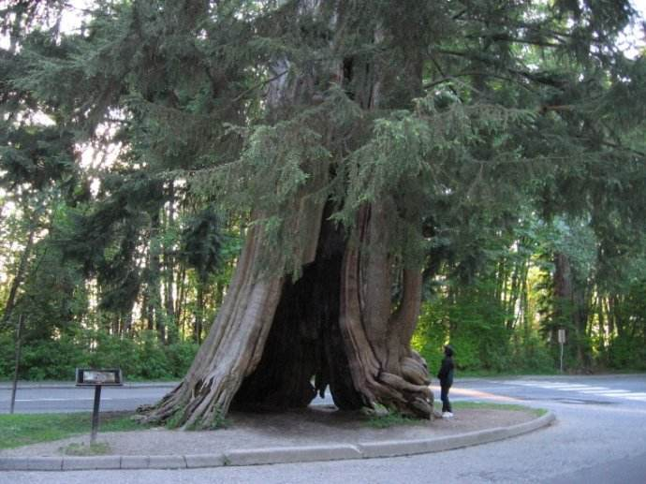

图1 加拿大温哥华斯坦利公园内的空心红杉树

1. “空心树”空了的“心”是茎的什么结构？ 。
2. “空心树”百年来能枝繁叶茂是依赖于茎中物质运输的结构 和 完好无损。虽然还能完成物质运输的功能，但茎中空毕竟会影响茎的 功能。
3. 植物的蒸腾作用是 和 运输的动力。已知光照会影响蒸腾作用的强度，下列能展现蒸腾作用强度随时间变化的曲线图是（ ）

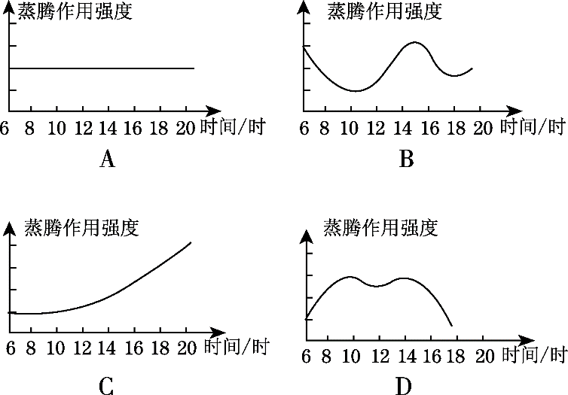

1. 下图是光合作用强度随时间变化的曲线图。请分段描述该曲线的变化趋势，

试着结合蒸腾作用，解释该曲线在C点产生波动的原因